健行清雲科技大學校友會101年自強活動
龜山島、宜蘭威士忌酒堡、湯圍溝溫泉公園一日遊

出發日期：2012年6月3日(星期日)
為維護旅遊品質，絕對不在車上販賣東西

中壢 (母校)→ 中山高→ 五號國道→ 礁溪→ 烏石港登船 → 龜山島 → 烏石港 →
礁溪→金車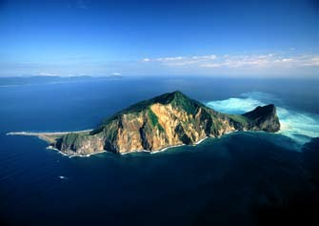宜蘭威士忌酒堡→ 中壢(母校)
06：30起程。
09：30於『烏石港碼頭』搭乘遊艇前往龜山島。
10：15登上龜山島。龜山島孤懸海中，為宜蘭縣精神地標，龜山島海域是台灣三大漁場之一，是鯨、豚迴遊必經之路。龜山島上豐富的自然資源與生態環境，經政府多年的經營保護，已成為一個絕佳的自然教室。
12：30於烏石港附近的『烏石港活海鮮餐廳』用海鮮午餐。
14：00抵達【礁溪】。徒步至占地近1公頃的【湯圍溝溫泉公園】為自己辛苦的美腿做個溫泉美療(免費)，公園內除了有自然湧出的溫泉溪流及景觀設施外，還有以檜木為材質的男湯及女湯池(需自費)。
或是自行徒步至礁溪的街上購買礁溪特產，以及著名的糕餅店『奕順軒』購買美味好吃的西點點心。或在溫泉區喝杯咖啡，放鬆一下自己。
15：30參觀座落於宜蘭員山鄉的【金車宜蘭威士忌酒堡】，在此可以親身體驗WHISKY的製造流程，也可品嚐其醇厚的風味。
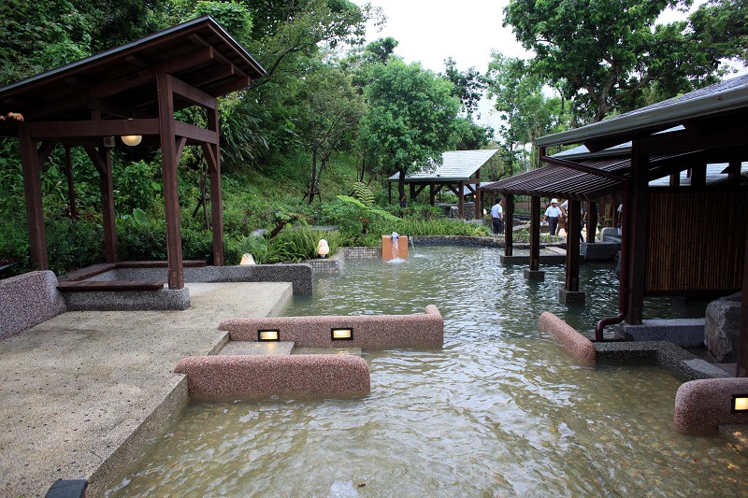17：40於員山的【快樂時光花園餐廳】品嚐美味的蘭陽風味晚餐。
20：00返抵中壢。

餐食：10人一桌。
午餐，於【烏石港】的『烏石港活海鮮餐廳』。
2000元一桌
晚餐，於『快樂時光花園餐廳』品嚐美味的蘭陽風味晚餐。3000元一桌。

假日價：大人1700元
小孩1550元(12歲以下)
(內含車資小費、船票800元/人、午晚餐費、300萬元意外險及20萬醫療險)

《背面為旅遊重點事項》

旅遊重點事項

- 參加對象：
母校師長、職員工、校友及在校同學(含眷屬)。
- 報名截止日期：
即日起至101年5月2日(星期三)止。
(因本次旅遊將乘船登上龜山島，故必須提前21天辦理完成申請登記作業，方可上島參觀。請當天一定要攜帶身分證明文件，例如：身分證或健保卡。)
- 費用：大人1700元；小孩1550元(12歲以下)，請於報名時繳交完畢。
(未繳交者，視同未完成報名程序，敬請配合與協助。)
- 集合與乘車地點：母校圖書館大門前。
(※有開車者，可停母校清雲館地下室停車場)
- 出發時間：101年6月3日(星期日)上午6時30分。(敬請準時)
- 報名地點：
- 中壢市健行路229號，母校清雲館，技術合作處校友暨就業服務組： 林玉玲 組長或葉律均小姐；連絡電話：03-4581196轉分機3122或3124
傳真電話：03-2503882
- 中壢市金山三街9號，林緒發 總幹事；連絡電話：0920-554828
- 中壢市環北路86號，西北地產公司，劉雁容 監事；連絡電話：03-4912156
- 平鎮市莒光路13巷23號，劉振鋒 理事長；連絡電話：0937-840137
- 平鎮市金陵路49-2號，邱耀德 常務理事；連絡電話：03-4581196轉分機1101或0913-082126；e-mail：chiou8888@yahoo.com.tw；
傳真電話：03-4572400

附註：參考菜單 (※素食者，請事先告知並登記，以便安排素食餐點)

早餐 – 每人饅頭 或 包子一個。

午餐 - 烏石港活海鮮餐廳‧一桌2000元菜單：

1.龜山美拼盤．2.三絲西滷肉．3.蚵仔鮮豆腐．4.芥茉生魚片．5.清蒸時上魚．
6.鹽慶燙海蝦．7.季節炒時蔬．8.薑絲慶小卷．9.寶石味噌湯．10.寶島鮮水果

晚餐 - 快樂時光花園餐廳‧一桌3000元菜單：

菜單 1.生魚片大拼盤．2.土雞拼醉蝦．3.德國豬腳 4.鯛魚腹米糕．5.醬燒曼波魚眼
6.清蒸海上鮮． 7.碧綠鮮時蔬．8.黃金炸三拼．9.海鮮西魯肉沙鍋
10.鄉村白苗范． 11.綜合水果盤
健行清雲科技大學校友會101年自強活動旅遊人員名單
 | 旅客姓名 | 身份字號 | 出生年月日 | 連絡電話 | 備註
1
2
3
4
5
6
7
8
9
10
11
12
13
14
15
16
17
18
19
20
21
22
23
24
25
26
27
28
29
30

